СОГЛАСОВАНО
И.о. директора МКОУ «Октябрьская СШ»
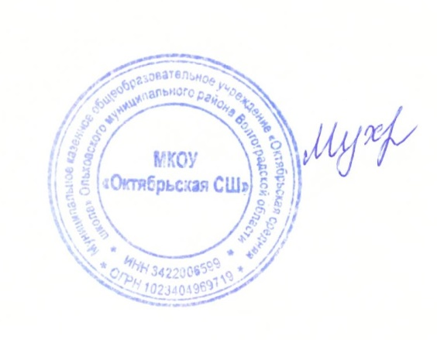

Г. А. Мухатова

МЕНЮ 08.09.2025 г (125 руб)

Прием пищи | Раздел | № рец. | Блюдо | Выход, г | Цена | Калорийность | Белки | Жиры | Углеводы
Завтрак | гор.блюдо | 181 | каша молочная вязкая манная | 160 | 40 | 221 | 7,2 | 8,7 | 33,8
 | гор.напиток | 379 | кофейный напиток с молоком | 200 | 30 | 101 | 3,2 | 2,7 | 16
 | хлеб | 3 | бутерброд с маслом с сыром | 35/5/10 | 25 | 147 | 5,8 | 8 | 11,6
 | фрукты | 338 | фрукт свежий (яблоко) | 100 | 30 | 68 | 0,6 | 0,6 | 14,3

